15MIN AKTUALU KRIMINALAI
Koliokviumo užduotis. Atsakykite šiuos tris klausimus:
1. Perskaitykite žemiau pateiktą tekstą ir įvertinkite jį kriminologiniu požiūriu.
2. Kaip Jūs analizuotumėte nusikalstamo elgesio pokyčius karantino metu, jei gautumėte tokią užduotį?
3.1. Klausimas 1 grupei: ką naujo sužinojote apie nužudymus iš seminaruose analizuotų kriminologinių mokslinių straipsnių?
3.2. Klausimas 2 grupei: ką naujo sužinojote apie seksualinę prievartą prieš vaikus iš seminaruose analizuotų kriminologinių mokslinių straipsnių?

Atsakymus galite rašyti žemiau arba atskirame lape. Taip pat komentarus galite rašyti tekste su track change arba tiesiog tekste. Naudotis galite visa medžiaga, kokią turite, bet man svarbu matyti Jūsų savarankišką ir autentišką darbą. Nepamirškite dokumento išsaugoti savo vardu ir pavarde bei prisegti iki užduočiai atlikti skirto laiko pabaigos. Koliokviumo rezultatai iki lapkričio 25 d., aptarimas – paskaitoje nuo 13.00 val.
Publikuota: 2020 gegužės 15 d. 16:05
Publikaciją galite rasti ir čia: https://www.15min.lt/naujiena/aktualu/nusikaltimaiirnelaimes/policija-registruoja-7-proc-maziau-nusikaltimu-o-specialistai-skambina-pavojaus-varpais-59-1318856?all#print
Policija registruoja 7 proc. mažiau nusikaltimų, o specialistai skambina pavojaus varpais

Policija santūriai informuoja, kad karantino metu keičiasi nusikalstamumo statistika. Tuo metu apie visuomenės saugumą išmanantys specialistai skleidžia nerimą keliančių žinių: esą pandemija pastūmėjo lietuvius nusikalsti, o nusikalstamumo situacija artimiausiu metu tik prastės.
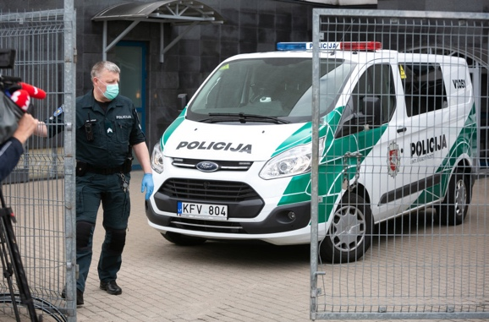
Lietuvos policija, reaguodama į pandemiją Lietuvoje ir visame pasaulyje, ne tik perorientavo savo veiklą ir didesnį dėmesį skiria gyventojų sveikatos apsaugai, viruso plitimo mažinimui, izoliacijoje esančių asmenų kontrolei, tačiau ir atlieka kasdienę nusikalstamumo analizę, prognozuoja grėsmes, imasi prevencinių priemonių, kurios užkirstų kelią nusikaltimų padarymui. Remiantis policijos duomenimis, nuo kovo 16 d., kuomet šalyje paskelbtas karantinas, registruojama apie 7 proc. mažiau nusikalstamų veikų.
Sumažėjo sukčiavimų (56 proc.), seksualinių prievartavimų (82 proc.), išžaginimų (68 proc.), sunkių sveikatos sutrikdymų (50 proc.), viešosios tvarkos pažeidimų (41 proc.), plėšimų (40 proc.), nesunkių sveikatos sutrikdymų (35 proc.), vagysčių (16 proc.), stambių vagysčių (32 proc.), narkotikų platinimo (18 proc.) ir turto sunaikinimo atvejų (10 proc.).
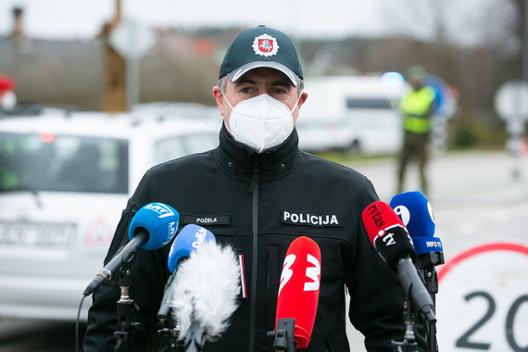
Nerimą kelia didėjantis nužudymų skaičius (padidėjo nuo 15 iki 26 nužudymų, arba 73 proc.), vairavimas neblaiviems, kai nustatomas didesnis nei 1,5 prom. girtumas (35 proc. daugiau), nežymių sveikatos sutrikdymų (11 proc. daugiau), žmogaus terorizavimo ir turto pasisavinimo atvejų (10 proc. daugiau).
Pasak policijos generalinio komisaro Renato Požėlos, akivaizdu tai, kad viešose vietose sumažėjus žmonių srautui, registruojama mažiau nusikalstamų veikų, tačiau nerimą kelia namuose esančių asmenų elgesys ir daromos nusikalstamos veikos.
„Labai svarbus kaimynų ir aplinkinių žmonių pastabumas, todėl raginu visus, matančius ar žinančius, kas vyksta už sienos ar kaimyno durų, nedelsiant skambinti 112 ir informuoti policiją, kuri turi pasirengusi aiškų algoritmą, kaip reaguoti į tokius pranešimus,“ – Policijos departamento pranešime cituojamas jo vadovas.
Pranešimą žiniasklaidai, kuriame specialistai įspėja, jog šalyje nusikalstamumas tik didės, penktadienį paviešino ir Komunikacijos agentūra „Maniac“.
Ekspertai prognozuoja, kad sparčiai prastėjant ekonominei situacijai, augant nedarbui, nusikalstamumo lygis šalyje ir toliau sparčiai augs: daugės vagysčių iš prekybos centrų, gyvenamų, ūkinių patalpų, retai lankomų nekilnojamo turto objektų bei sukčiavimų internetinėje erdvėje. Tuo tarpu prekybininkų laukiantys nauji iššūkiai, ne tik Lietuvoje, bet ir visame pasaulyje, skatins ne tik pažangių vagysčių prevencijos technologijų paklausą, bet keis ir patį prekybos procesą.

Pandemija pastūmėjo lietuvius nusikalsti?
Anot „Baltijos tyrimai“ direktorės, dr. Rasos Ališauskienės, karantino metu (kovo-balandžio mėn. pabaigoje) atliktos gyventojų apklausos parodė, kad ši krizė daro didelį poveikį žmonių emocijoms ir elgesiui: išlieka aukštas streso lygis, auga pyktis. „Negalėdami grįžti į įprastą gyvenimą, nežinodami, kaip elgtis blogėjant materialinei padėčiai, nerasdami būdų keisti situaciją, dalis gyventojų jau imasi agresijos tiek prieš išorę, tiek prieš patį save. Tokio elgesio pasekmės: nusikalstamumo, smurto prieš aplinkinius ir save augimas“, – teigia R. Ališauskienė.
„GRIFS AG“ plėtros vadovas Baltijos šalims Algirdas Skužinskas teiginiui, jog šalyje situacija sparčiai aštrėja taip pat pritaria ir teigia, kad šiuo metu pastebi daugėjančių tiek smulkių, tiek stambesnio masto vagysčių bei apiplėšimų, o sulaikomų vagių skaičius jau išaugo maždaug 3 kartus.
„Iki karantino paskelbimo per savaitę vidutiniškai sulaikydavome apie 45 asmenis, dabar šis skaičius padidėjo iki vidutiniškai 135 per savaitę. Dauguma jų – vagystes parduotuvėje vykdantys asmenys“, – teigia A. Skužinskas.
Apsaugos specialistas priduria, jog šiuo metu statistika rodo, net 7 kartus išaugusią ir pasisavinamų prekių vertę: „Prieš įsigaliojant karantinui, prekių iš prekybos centrų per savaitę buvo bandoma išsinešti už vidutiniškai 720 eurų, o dabar ši riba per savaitę siekia net 4990 eurų“, – statistiką papildo A. Skužinskas.
Anot kriminalinio pasaulio eksperto, knygų apie nusikalstamumą Lietuvoje autoriaus Dailiaus Dargio, tokio pobūdžio nusikaltimai yra atliekami norint gauti bent kažkiek pinigų, kurie paprastai būna išleidžiami įsigyti būtiniausiems žmogaus egzistencijos poreikiams.
„Tokius nusikaltimus vadinu tiesiog „nusikaltimais iš bado“. Juos dažniausiai daro chuliganiškai besielgiantys asmenys, kurie ir taip prastai gyveno bei laikėsi iki visą pasaulį sukausčiusios COVID-19 viruso krizės. Dažniausiai tai asocialūs asmenys. Manau, kad tokie patys asmenys grynai iš vargo ir bado neseniai apvogė visiems gerai žinomą atlikėją Egidijų Dragūną-SEL, kurio sodybą apšvarino vagys ir išnešė masyvius kiemo baldus“ – teigia rašytojas D. Dargis.

Nusikaltimų pobūdis tik rimtėja
Karantino sąlygų laikydamiesi žmonės daugiau laiko praleidžia namuose, todėl natūralu, kad dauguma nusikaltimų, kurie lig šiol įvykdavo viešose erdvėse – miesto gatvėse, restoranuose – dabar persikėlė į uždarą, artimą ir elektroninę erdvę. Tai pakoregavo nusikaltimų dinamiką bei jos rūšis. Tą pastebi ir buvęs Lietuvos policijos generalinis komisaras Visvaldas Račkauskas.
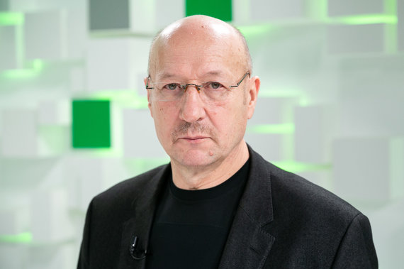
„Paskelbtos griežtos karantino taisyklės ir įsivyravęs ekonominis sąstingis apribojo daugumos nusikalsti linkusių asmenų viešą judėjimą. Šiomis dienomis yra pastebimas net apie 20 proc. išaugęs vagysčių iš gyvenamų, ūkinių ir retai lankomų patalpų, kūno sužalojimų, smurto, seksualinių nusikaltimų skaičius. Tuo tarpu nužudymų skaičius išaugo net dvigubai“, – teigia buvęs komisaras.
„GRIFS AG“ plėtros vadovas Baltijos šalims A. Skužinskas priduria, jog apsaugos įmonių darbuotojai, saugantys įvairias tiek miesto teritorijas, tiek privačių asmenų valdas šiuo metu privalo išlikti budrūs.
„Pastebima, jog karantino metu kenčia ir rečiau lankomos sodybos. Vagiami įrankiai, buitinė technika ir ironiška, tačiau dažnai yra pasisavinamos žoliapjovės, nes pasirodo, nežiūrint į karantiną, žolę pjauti reikia“, – priduria apsaugos ekspertas.

Populiarėja sukčiavimai elektroniniu būdu
Lyg to būtų negana, buvęs komisaras V. Račkauskas pastebi, jog šiuo metu Lietuvoje pamažu įsivyrauja nauja tendencija – latentiniai nusikaltimai, kuomet tradicinius plėšikavimus viešose vietose pakeičia sudėtingesni, naujausiomis technologijomis paremti, uždaroje erdvėje padaromi nusikaltimai, apie kuriuos nukentėjusieji ne iškarto suvokia ar dėl įvairių motyvų nesikreipia.
„Tokio tipo nusikaltimai plika akimi nėra greitai pastebimi. Jei vagystė, kurioje yra pasisavinamas kito asmens automobilis, rezultatą mes galime iškart pastebėti, latentiniuose nusikaltimuose to iškart nematysime arba pastebėsime tik po ilgesnio laiko. Dažniausiai tai sukčiavimai elektroninėje erdvėje“, – aiškina V. Račkauskas.
Dauguma latentinių nusikaltimų, vykstančių elektroninėje erdvėje, pasireiškia neteisėtu duomenų rinkimu bei užvaldymu. Sukčiai skatina žmones atiduoti savo santaupas, prisijungimo kodus ir kitą asmeninę informaciją, įkalbinėja investuoti sukauptas lėšas. Tačiau, anot V. Račkausko, net ir tokiu atveju, nukentėjusieji dažnai nesuvokia, kad jų atžvilgiu yra daroma ar jau padaryta nusikalstama veika. Šioje situacijoje yra itin svarbus tinkamas visuomenės informavimas, kadangi manoma, jog švelnėjantys karantino apribojimai gali nesustabdyti įsibėgėjantį nusikaltimų augimą.

„Tik tinkamas visuomenės informavimas gali padėti užbėgti įvykiams“
„Norint, jog šalies gyventojai išliktų budrūs ir saugotųsi nuo tikėtinų grėsmių, svarbu juos supažindinti su esama situacija ir pasikeitimais nusikalstamumo dinamikoje. Tik tinkamas visuomenės informavimas gali padėti užbėgti įvykiams už akių ir mažinti nusikalstamų veikų skaičių“, – akcentuoja buvęs komisaras.
Vagia kosmetiką, alkoholį, brangų maistą
Anot Evaldo Budvilaičio, UAB „Neto Baltic“ steigėjo, remiantis kas dvejus metus atliekamo nuostolių mažmeninėje prekyboje tyrimo duomenimis, labiausiai vagiamos prekės visame pasaulyje išlieka panašios – alkoholis, kosmetika ir kūno priežiūros priemonės, moteriški drabužiai, kvepalai, skutimosi peiliukai, be to daugėja brangių maisto produktų ir medikamentų vagysčių.

„Vagiamas alkoholis, kosmetika ir kūno priežiūros priemonės, moteriški drabužiai, kvepalai, skutimosi peiliukai, daugėja brangaus maisto ir vaistų vagysčių“
„Nuostolius, patirtus dėl nesąžiningų pirkėjų kaltės geriausiai sekasi suvaldyti kompleksiškai į nuostolių prevenciją žvelgiantiems prekybininkams, tad didėjantis dėmesys prekių apsaugai bus ne tik prekybininkų, bet ir jau pačių gamintojų tiksluose, o kartu ir galimu konkurenciniu pranašumu prieš konkurentus“, – sako jis. Anot jo, prekių ženklinimas dar gamyklose ir į parduotuves pristačius jas jau su apsauginiais lipdukais, žymekliais, apsauginėse dėžutėse arba kitomis apsaugos priemonėmis, didins bet kurio tiekėjo pranašumus, lyginant su tai nedarančiais, kovojant dėl išskirtinių sąlygų su prekybininkais.
Atsakymai...

1.

2.

3.1. arba 3.2.

